الإسعافات الأولية
هي الإجراءات التي يمكن للأفراد الموجودين في مكان الحادث أو الناقلين للمصاب تقديمها قبل وصوله إلى مركز الرعاية الصحية .وقد تكون هذه الإسعافات هي الفاصل بين الحياة والموت في كثير من الأحيان.
لذا فالتدرب على التصرف السليم إضافة لعامل السرعة عنصران أساسيان في الإسعاف الأولى .
من المسؤول عند تقديم الإسعافات الأولية؟
يستطيع أي شخص أن يقدم خدمة الإسعافات الأولية بشرط أن يكون مدرباً بطريقة صحيحة على عمل مثل هذه الإجراءات الأولية في مراكز مخصصة لذلك أو في المنزل أو الشارع

ويتم اللجوء إلى الإسعافات الأولية إما:
-لتعذر وجود الطبيب وذلك بالنسبة للحالات الحرجة.
-أو عندما تكون الإصابة أو نوبة المرض ثانوية لا تحتاج للتدخل الطبي.

الهدف من تقديم الإسعافات الأولية:
- الحد من تداعيات الجرح أو الإعاقة
- تدعيم الحياة في الحالات الحرجة.
- تنمية روح العون والمساعدة في الآخرين.
فالشخص الذي يقوم بتقديم الإسعافات الأولية هو شخص عادي لا يشترط أن يكون في مجال الطب وانما تتوافر لديه المعلومات التي تمكنه من إنقاذ حياة المريض أو المصاب.

القواعد الأساسية في الإسعاف الأولى:
- إبعاد المصاب عن مصدر الخطر.
- فك الأربطة والأحزمة والملابس الضيقة
- تمزيق أو قص الملابس حول مكان الجرح أو الإصابة.
- إذا كان المصاب في حالة إغماء : ابحث عن أي جسم غريب في الفم كالأسنان الصناعية أو بقايا القيء وأزلها وأمل رأسه جانبا والى الأسفل إذا أمكن واجذب لسانه إلى الأمام حتى لا يختنق .
- إذا كان التنفس متوقفا أجر له تنفسا صناعيا من الفم للفم فورا.
- في حالة وجود نزف ظاهر يوقف النزف بالضغط على موضع النزف بالأصابع أو بقطعة قماش
نظيفة أو يربط النازف في مكان أعلى من الجرح برباط ضاغط
- . في حالة الاشتباه في وجود نزف داخلي يجب الإسراع في نقل المصاب للمستشفى ، وعلامات النزف الداخلي هي : قلق المصاب ، وشكواه من العطش ، وسرعة تنفسه ، وشحوب لونه وبرودة جلده وسرعة النبض وضعفه ، مع عدم وجود إصابة ظاهرة .
- إذا كان في حالة ضربة شمس: ( أي لا يوجد تعرق ، حرارته مرتفعه ، الجلد أحمر وساخن) يمدد المصاب بعيدا عن الشمس ورأسه أعلى من قدميه مع وضع أطرافه في ماء بارد مثلج .
- لا يعطى المغمى عليه أي شيء بالفم.

بعض الإسعافات الاوليه
- النزيف
- الكسور
- الإغماء - فقدان الوعي
- الحروق
- ضربة الشمس
- الصرع
- التسمم بأنواعه
- اصابات الجهاز العضلي
- انعاش القلب الرئوي

النزيف
النزيف:
هو عملية فقدان للدم من الأوعية الدموية، ويوجد نوعان من النزيف داخلى وخارجى. كما انه ينقسم إلى: نزيف شرياني-نزيف وريدي-النزيف الشعيري
النزيف الشرياني:
هو الدم الذي يخرج من الشرايين ويتميز بلونه الأحمر الفاتح لأنه مشبع بالأكسجين والنزيف لايتخثر فيه بسرعة ويكون تدفقه سريع جدا لهذا يكون النزيف الشرياني اخطر أنواع النزيف ويجب إيقافه بسرعة واخذ التدابير الازمه لإيقافه.
النزيف الوريدي:
هو الدم الذي يخرج من الوريد ويكون لونه احمر داكن لعدم وجود الأكسجين ويكون ثابت التدفق وعادة يسهل إيقافه أسرع من النزيف الشرياني ويجب ان ننوه ان النزيف من الاورده العميقة قد يكون غزيرا ويصعب إيقافه مثل النزيف الشرياني لذا على اي حال يجب إيقاف النزيف الوريدي
النزيف الشعيري:
هو الدم الخارج من الشعيرات الدموية وهو شبيه في لونه بالدم الوريدي وهذا النوع من النزيف لايشكل خطورة في الحال وغالبا مايتوقف لوحده ولكن يجب إيقافه وتطهيره لعدم التهابه.

ماذا تفعل حيال ذلك:
- لبس قفازات أو كيس من البلاستيك.
- يغطي الجرح بضمادة ثم يضغط عليه باليد لمدة خمس دقائق علي الأقل
- إذا لم يتوقف النزيف في خلال خمس دقائق، استمر في الضغط ثم يتم التوجه إلي أقرب مستشفي أو عيادة طبية.
- يرفع الجزء أو العضو المجروح إلى أعلى (فوق مستوى القلب) في حالة عدم وجود كسور مع ربطه بإحكام.
- لتقليل تدفق الدم عليك بالضغط علي الشريان في مكان الضغط الملائم.
- لا تنزع الضمادة عند توقف الدم وبداية تجلطه علي أن يدعم بضمادات أخرى إذا تطلب الأمر.
- متابعة التنفس والعلامات الحيوية.
نزيف الأنف:
إجلس، وميّل جسم المصاب إلى الامام بعض الشّيء، وليس الخلف. حافظ على رأسه فوق قلبه، مع السماح للدمِّ بالخروج إلى الامام من الأنف،
- إستعمل إبهامك وسبابتك واضغط ضغطا خفيفاً قرب نهاية الأنف، في الجزء الطري.
- ضع أصابعك في ذلك الموقعِ لخمس دقائقِ على الأقل، ثمّ تأكد من أن النزيف قد توقف.
- إذا كان الأنف ما زال ينزف، اضغط لمدة 10 دقائق على الأقل بدون تخفيف الضغط.
- ضع عبوة من الثلج او الماء البارد على الانف.
- اترك الانف يصرف الدم دون محاولة لعصره أو حثه على اخراج الدم اسرع
الكسور والخلع
الإسعافات الأولية للكسور :
- تعتبر الكسور من أكثر الإصابات شيوعآ سواء بين الكبار أو الصغار والامها مبرحة.
لكن كيف تتعرف عليها وتتعامل معها بطريقة لا تضر الشخص المصاب بها:
أعراض وعلامات الكسور والخلع:
- ألم. - تنميل في العضو الذى تعرض للكسر.
- تورم. - عدم قدرة العضو علي القيام بوظيفته.
- اكتساب الجلد مكان العضو المصاب اللون الأزرق (كأنها كدم) - بروز العظم.
- )فقد العضو لشكله (تشوهه. - فقد الجلد للونه الطبيعى.
تنبيه:
أخذ الحذر من وجود أية إصابات بالرأس أو الظهر أو الرقبة.

الإسعافات الأولية للكسور:
- التأكد من العلامات الحيوية للمصاب: التنفس – النبض – ضربات القلب .
-عدم تحريك المصاب إطلافآ تحسبآ لوجود أية إصابات أخرى خطيرة، إلا ما إذا كان ذلك سيعرضه إلي خطر أكبر فيجب ابعاده من مكان الخطر وهذا ينطبق علي إصابات الحوض، وعند ضرورة تحريكه يتبع الآتى:
- تثبيت رأس المصاب بين ذراعيك، الإمساك بملابسه عند منطقة الكتفين ثم سحبه. أما إذا كانت الإصابات في إحدى الأطراف بعيدأ عن أى عضو آخر، فلا ضرر من تحرك المصاب بنفسه.
- التأكد من وجود أية إصابات أخرى، وإذا كان هناك نزف حول أو بالقرب من الكسر لا تحاول غسل الجرح أو لمسه، ضع قطعة من القماش النظيفة فوق الجرح ثم اربطه بضمادة.
- لا تحرك العظم أو المفصل المكسور، أما إذا كان إصبع اليد أو القدم هو الذي حدث به الإصابة ضع كمادات مثلجة فوقه وأرفعه أعلى من مستوى القلب. ثم ضع قطعة من القماش أو القطن بين الإصبع المصاب والإصبع السليم الذي يقع بجواره مع وضع شريط لاصق عليهما سويآ.
تنبيه:
لا تحاول فرد الإصبع المكسور وإعادته إلي وضعه الطبيعى أو أى كسر آخر. عند استخدام الجبيرة أو عصابة مدلاة من العنق لحمل الذراع لا تحكم الرباط حتى لا يعوق بين التدفق الطبيعى للدورة الدموية ووصول الدم للعضو المصاب. لا تربط الجبيرة فوق مكان الكسر مباشرة.

الحروق بأنواعها

التقـييم:
(1) تحديد نوع الحرق:
* حروق من الدرجة الأولي (سطحية): وتتأثر فيها الطبقة السطحية فقط من الجلد، ويكتسب الجلد فيها اللون الأحمر ويصبح جافا، ويصاحبه ظهور انتفاخ وتورم، وغالباً ما يكون الحرق مؤلماً.
* حروق من الدرجة الثانية) وتتأثر فيها الطبقة الداخلية والخارجية من الجلد، ويكون لونه أحمر وتنتشر البثرات علي السطح مملؤة بالسوائل بحيث يظهر الجلد وكأنه مبلل دائماً عند انفجار هذه البثرات. وهذه الحروق مؤلمة وتحدث التورم وتترك آثاراً علي الجلد.
* حروق من الدرجة الثالثة) تدمر كل طبقات الجلد بما فيها الخلايا ، والدهون، والعضلات، والعظام، والأعصاب، ويظهر مكان الحرق باللون البني أو الأسود أما الأنسجة الداخلية فتأخذ اللون الأبيض وتكون هذه الجروح مؤلمة للغاية أو لا يشعر بها الإنسان علي الاطلاق في حالة تدميرها لنهايات الأعصاب التي توجد علي سطح الجلد. غالباً ما يصاحبها (حولها) حروق مؤلمة من حروق الدرجة الثانية تهدد حياة الانسان وتتعرض للعدوي.
(2) تحديد مدي خطورتها:
- هل تسبب مشاكل في التنفس في حالة وجود حروق حول الأنف أو الفم.
- منتشرة في أكثر من جزء في الجسم.
- مدي تأثر مناطق الجسم المختلفة بها: الرقبة - الرأس - الأيدي - القدم - الأعضاء التناسلية.
- هل المصاب بالحرق طفل أم شخص بالغ مع تحديد نوع الحرق.
- تحديد مصدر الحرق: كيميائي - كهربائي - نووي - نتيجة إنفجار - تعرض للشمس.

(3) يعتمد تحديد العلاج علي نوع الحرق.
- تسبب الحروق الكهربائية جروح تظهر علي أنها سطحية في حين أن الأنسجة الداخلية تكون قد تدمرت تماماً بالداخل.
- يتأثر الأطفال تحت سن 5 سنوات، والكبار فوق سن 50 سنة بالحروق بدرجة أكبر لأن طبقة الجلد الخارجية لديهم رقيقة.
- يعاني الأشخاص الذين لهم مشاكل صحية من حروق شديدة الخطورة وخاصة إذا كان هناك نقص في التغذية مشاكل متصلة بالقلب أو الكلي أو ممن تعرضون لمصدر الحرق فترة طويلة لعدم إمكانية الهرب بسهولة منه.

بروتوكول الإسعافات الأولية لحروق الدرجة الأولى والثانية والثالثة:
- إبعاد الشخص عن مصدر الحريق علي الفور.
- يتم وضع ماء بارد علي الحروق الحرارية وبكمية كبيرة ويشرط ألا تكون مثلجة.
- مراقبة التنفس لأن الحروق تسبب انسداد في ممرات الهواء لما تحدثه من تورم (عند حدوث حروق في منطقة ممرات الهواء أو الرئة.
- لا يستخدم الثلج أو الماء المثلج إلا في حالة الحروق السطحية الصغيرة.
- بعد هدوء الحرق ووضع الماء البارد عليه، يتم خلع الملابس أو أية أنسجة ملامسة له، أما في حالة التصاقها لا ينصح علي البته إزالتها.
- يغطي الحرق بضمادة جافة معقمة لإبعاد الهواء عنه.
- لا تحتاج الحروق البسيطة إلي عناية طبية متخصصة حتي التي توجد بها بعض البثرات ويتم التعامل معها علي أنها جروح مفتوحة تغسل بالصابون والماء، ثم يتم وضع مرهم عليها تغطي بضمادة.
- أما بالنسبة لجروح الدرجة الثالثة أي الجروح الخطيرة فهي تحتاج عناية طبية فائقة، وفيها لابد من إسترخاء المريض ويتم رفع الجزء المحروق فوق مستوي القلب إن أمكن.
- الحفاظ علي درجة حرارة الجسم، لأن الشخص المحروق غالباً ما يتعرض إلي الإحساس بالبرودة.
- استخدام الأكسجين وخاصة في حروق الوجه والفم.
الإغماء - فقدان الوعي

الإغماء :
تعريف: هو فقدان الوعي المفاجئ لفترة قليلة لا تتجاوز ثوان أو دقائق بسبب نقص كمية الدم الواصل للمخ وسرعان ما يزول.
الأسباب :
- صدمة عصبية أو نفسية.
- النزيف.
- الشعور بالاختناق وقلة الهواء النقي.
- الإجهاد الحراري.
- سوء التغذية والإصابة ببعض الأمراض.
الأعراض والعلامات :
- شحوب الجلد وبرودة الأطراف مع العرق.
- ضعف النبض وسرعته.
- انخفاض ضغط الدم.
- اتساع حدقة العين.
الإجراءات الأولية للإسعافات الأولية للإغماء:
- هل تعرض المريض لأية إصابات عند سقوطه وقت الإغماء؟
- ماذا كان يفعل المريض قبل تعرضه للإغماءة؟
- تحديد السن، وتحديد ما إذا كان يوجد حمل في حالة السيدات؟
- هل يعاني المريض من جرح حديث في الرأس؟
- هل كان يشعر بالغثيان والدوار قبل الإغماء؟
- هل له تاريخ قديم سابق بأمراض القلب؟
تقييم الإغماء: *
- قياس العلامات الحيوية.
- تقييم ما إذا كانت توجد علامات وأعراض للصدمة
- التأكد من عدم تعرض المريض لأية إصابات أثناء سقوطه.
* بروتوكول الإسعافات الأولية للإغماء:
- ينام المريض مسترخياً مع التحرر من الملابس الضيقة.
- ارفع القدم لأعلي من 25 - 70 سم إن أمكن.
- في حالة القئ، ينبغي أن ينام المريض علي جانبيه.
- لا يعطي أي شيء سواء للأكل أو الشرب.
ارتفاع الحرارة وضربة الشمس
كيف تتعامل أجسامنا مع الحرارة ؟
- تزيد من تدفق الدم تحت الجلد ليساعد على تبريده
تقوم غدد العرق بزيادة إفرازها ، و عندما يتبخر العرق عن الجلد يتركه بارداً
علامات ضربة الشمس:
- درجة الحرارة أكثر من 39 درجة مئوية
- الجلد أحمر وحار
- لايوجد تعرق
- تشوش الفكر أو فقدان الوعي
- اختلاجات وتشنجات
الإسعاف الأولي لضربة الشمس:
- انقل المريض إلى مكان بارد ،
- تبريد جسم الشخص المصاب باستعمال كمادات ماء بارد مع تدليك الأطراف.
- قم بقياس حرارة المريض كل 10 دقائق فإذا انخفضت قم بتجفيف المريض وإذا ارتفعت من جديد قم بإعادة التبريد.
- حافظ على برودة المريض وذلك بإبقائه قرب مكيف هوائي أو مروحة
التشنجات

أسبابها:
إصابات الرأس، الحمى، الصرع و الاضطرابات الأيضية ( مثل خلل الحموضة و القلوية و الأملاح المعدنية في الدم ).
الصورة الإكلينيكية:
قد يسبقها ظهور بعض الأعراض المنذرة مثل أن يشم المريض أو يسمع أو يري أشياء غريبة يعرف منها أن التشنج وشيك أو تقلص اليدين و القدمين كما يحصل في نقص الكالسيوم.
فقدان الوعي و تصلب الأطراف و الحركات التشنجية، عدم التحكم في البول و البراز، و يكون المصاب عادة ناظراً للجانب الذي عليه الإصابة بالمخ.
قواعد الاسعاف :
- راقب النبض و التنفس .
- مساندة المريض لكي لا يصاب بأذى من السقوط علي الأرض.
- عدم التجمع حول المصاب بدون فائدة و إبعاد ما قد يؤذيه من حوله.
- فك جميع الملابس الضيقة عن البطن و الصدر و العنق و مراقبة الرأس من الإصابة و الارتطام بشيء بسبب التشنج، لا تحاول مقاومة التشنجات فتؤذي المريض لأنها ليست بإرادته.
- اجعل المصاب نائماً علي جنبه و كن بجواره حتي يفيق و عادة ما يحصل له ما يشبه الشلل من إجهاد العضلات.
- إذا كان يعض اللسان فضع شيئاً طرياً بين فكيه لحماية اللسان و فتح مجري الهواء.
- عليك بتجفيف اللعاب النازل من الفم و إزالة أي جسم غريب منه.
- إذا زاد زمن التشنج عن 10 دقائق فاستدع الإسعاف أو انقله للمستشفي.
- أعط نبذة عن ظروف الإصابة و التشنج للفريق الطبي.
التشنج عند الأطفال:
الأسباب:
- التشنج الحراري ( الأكثر شيوعا).
- الصرع.
- نقص السكر بسبب جرعة زائدة من الإنسيولين.
- خلل الأملاح المعدنية بالدم ( مثل نقص الصوديوم ).
- إصابات الرأس ( قد تحدث عند السقوط من أعلى أو أثناء الولادة ).
التشنج الحراري عند الأطفال ( الأكثر شيوعاً ).
- يحدث عادة لدي بعض الأطفال من سن 3-6 أشهر عندما تزيد الحرارة عن 38 درجة مئوية.
- يجب المحافظة علي حياة الطفل مع تخفيض الحرارة..
- قم بتهدئة أهل الطفل.
- النقل إلي المستشفي إذا لزم الأمر.
الإسعاف:
- اخلع ملابس الطفل و ضعه علي السرير في غرفة باردة.
- تجنب التعرض لتيار الهواء المباشر ( في التشنج الحراري فقط ).
- استعمال كمادات الثلج علي الجبهة و في الإبطين و التحاميل الشرجية الخافضة للحرارة ( في التشنج الحراري فقط ).
- النقل للمستشفي.
التسمم
ما هي أعراض التسمم؟
تعتمد الأعراض على نوع التسمم ومدى التأثر به. ولا تظهر أعراض لبعض من حالات التسمم، لذلك ينصح ببقاء الأدوية والمواد الكيمائية الخطرة بعيداً عن متناول الأطفال.
ويمكننا وصف أعراض لحالات التسمم الناتجة عند تجرع مادة سامة وخاصة بالنسبة للأطفال وكما نقول دائماً أن الوقاية خير من العلاج لذلك يجب على الآباء ملاحظة الأطفال في كافة تصرفاتهم:
- حروق حول الشفاه أو الفم.
- سيلان اللعاب من الفم بكثرة.
- بقع على الملابس غير معروف سببها.
- رائحة غريبة في الملابس.
- النوم بكثرة، وغياب النشاط.
- الغثيان والقيء بدون سبب مثل الحمى.
- صعوبة التنفس.
- كيفية تقديم الإسعافات الأولية للتسمم:
- أول خطوة وأفضلها الوقاية من حدوث مثل هذا الشيء.
- الاحتفاظ بأرقام تليفونات مراكز التسمم.
- إذا ابتلع الطفل شئ لا تحفزه على التقيؤ حتى يتم استشارة الطبيب، أو مراكز التسمم بعد ذكر اسم المادة التي ابتلعها.
- إذا تعرض الجلد لمادة كيمائية عليك بخلع الملابس، وتنظيف الجلد لمدة 15 دقيقة على الأقل بالماء الجاري. - أما إذا تعرضت العين لمثل هذه المواد يتم غسلها بماء فاتر.
- ويجب تعلم وسيلة إنقاذ الحياة للتنفس إذا كانت هناك حالات اختناق.
- عليك باستشارة الطبيب في جميع الحالات السابقة بعد الإسعافات الأولية على الفور.

لدغة الثعابين والعقارب:
ما الذي يجب أن تفعله:
- يترك الدم لينزف من مكان اللدغة من 15 - 30 ثانية.
- ينظف ويطهر مكان اللدغة علي الفور بالبيتادين ( Betadine).
- إذا كان مكان اللدغة في اليد أو أصابعها، أو الرجل وأصابعها، تلف الذراع أو القدم بسرعة برباط ضاغط بعيداً عن المفاصل لأنها ستعمل علي تحريك الرباط من مكانه، وعليك إحكام الرباط جيداًً مع الإحساس بوجود النبض وإذا لم يكن هناك إحساس به عليك بتخفيف إحكام الرباط.
- يربط أعلي مكان اللدغة مباشرة وأسفلها برباط ضاغط حتى لا ينتشر الدم الملوث بالسم إلي باقي أجزاء الجسم.
- لا يوصي بتحريك الأطراف التي توجد بها اللدغة، وإن استطعت استخدام جبيرة لها.
- يجب أن تكون الأطراف (التي بها السم) علي نفس مستوي القلب ،مع عدم رفعها أو خفضها حتى لا تسمح بتخلل السم لباقي أعضاء الجسم.
- الذهاب إلي أقرب مستشفي.
- قتل الثعابين أو الحية أو العقرب وهذه آخر وسيلة يتم اللجوء إليها إذا كان سيهدد حياة الآخرين.
- أصعب اللدغات تلك التي توجد في الوجه أو الجذع أو الأرداف، لكن يمكن التعامل معها أيضاًً ولكن بشكل محدود: يتم تنظيف مكان اللدغة بمطهر البيتادين، يحلق الشعر مكان اللدغة، لا يمكنك استخدام رباط ضاغط في هذه الأماكن ويمكن الاستعانة بدلاً من ذلك باستخدام شاش ضاغط علي مكان اللدغة ومن حولها لإخراج الدم الملوث بالسم وتستخدم هذه الخطوة في الأماكن الأخرى من الجسم مع باقي الخطوات.
- أهم خطوة استخدام مضادات للسم علي وجه السرعة ولا يتم تأجيل ذلك، وقد يتطلب الأمر تناول كمية من هذه المضادات تعادل حوالي 20 زجاجة لإبطال مفعول السم بالجسم وقد يحتاج الأطفال إلي كميات أكثر من ذلك لأن الطفل يتأثر بالسم أكثر من الشخص الكبير.
* نصائح هامة:
- لا تأكل أو تشرب أي شئ قبل الحصول علي المشورة الطبية المتخصصة.
- لا تحاول القيام بأية أنشطة تتطلب القوة الجسدية.
- لا يستخدم كمادات باردة أو دافئة.
- لا تضيع الوقت أو تتحمل مخاطر قتل الحيوان أو الحشرة التي سببت الإصابة إلا للضرورة القصوى.
- لا تستخدم أي نوع من الصدمات الكهربائية مهما كان نوعها عل مكان اللدغة.
- لا تقم بإزالة الرباط الضاغط قبل تلقي العناية الطبية حتى لا ينتشر السم بباقي أعضاء الجسم.
- لا تحاول استخراج الدم الملوث بالسم عن طريق الفم.
- لا تحاول (استخدام مرقأة للضغط على وعاء دموي) مثل حزام أو رابطة عنق أو حبل.
- لا تحاول فتح أماكن اللدغة بواسطة آلات حادة.
- تغطية الطعام.
- عدم ترك صناديق القمامة مفتوحة بدون غطاء.
- عدم الإكثار فى استخدام العطور، ماء الكولونيا، أو اسبراي الشعر.
__________________________________________________

الصدمة
الصدمة هي حالة قد تنتج عن عدم وصول الدم المشبع بالأكسجين إلي الجسم مما يؤدى إلي خلل في وظائف الأعضاء الحيوية مثل المخ والقلب والرئتين0 الصدمة حالة خطيرة قد تهدد حياة المصاب
أسباب الصدمة
- فقد الجسم كمية كبيرة من السوائل ( الإسهال- القي المستمر أو النزلات المعوية- العرق الشديد(
- فقد كمية كبيرة من الدم – النزيف)خارجيا أو داخلي(
- عدم قدرة القلب على دفع الكمية اللازمة من الدم (حالات الهبوط الحاد للقلب)
4- التوتر النفسي أو العاطفي المفاجئ و الشديد
أعراض الصدمة
- الجلد : بارد - أزرق- أو باهت.
- النبض سريع وضعيف.
- زيادة في معدل التنفس وقد يكون التنفس سطحيا أو ربما عميقاً غير منتظماً.
- يبدو المصاب قلقاً.
- العطش – الغثيان – القي.
- صعوبة في الكلام والتركيز.
- عدم القدرة على المشي.
أعراض الصدمة في المراحل المتأخرة من الصدمة
- يبدو المصاب في حالة ذهول.
- تبدو العينان غائرتان متسعتان.
- النبض ضعيف جداً
الإسعافات الأولية للصدمة

- راقب أساسيات الإنعاش ( التنفس والنبض )
- أوقف أي نزيف خارجي في أسرع وقت ممكن
- عدل وضع المصاب حسب حالته
- حافظ على حرارة جسمه الطبيعية
- منع أي شراب أو طعام
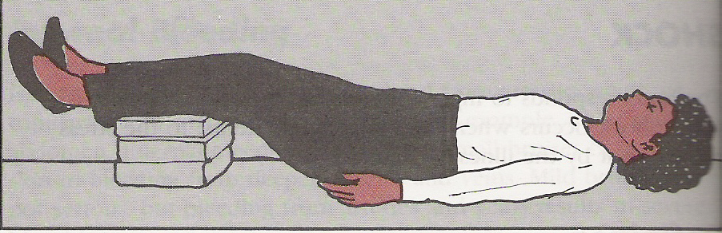
الوضع العادي للصدمة
آدا لم تشتبه بإصابة الرأس أو العنق أو كسر في الورك ضع المصاب على ظهره وأرفع الرجلين حوالى 30 سم
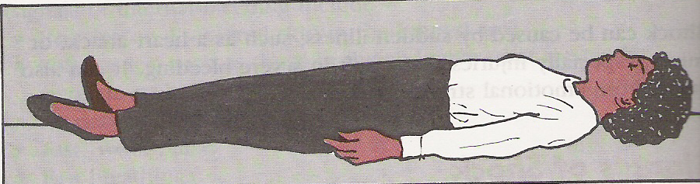
ادا اشتبهت بإصابة في الرأس أو العنق أبق المصاب على ظهره لا تحركه إلا في حالة الخطر الداهم0

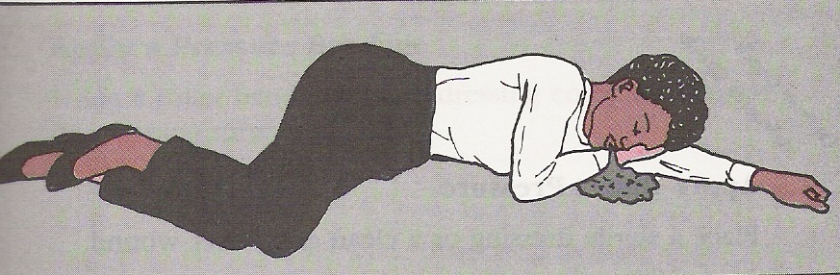

ادا تقيأ المصاب
ضعه علي جنبه لتنزيل السوائل من الفم

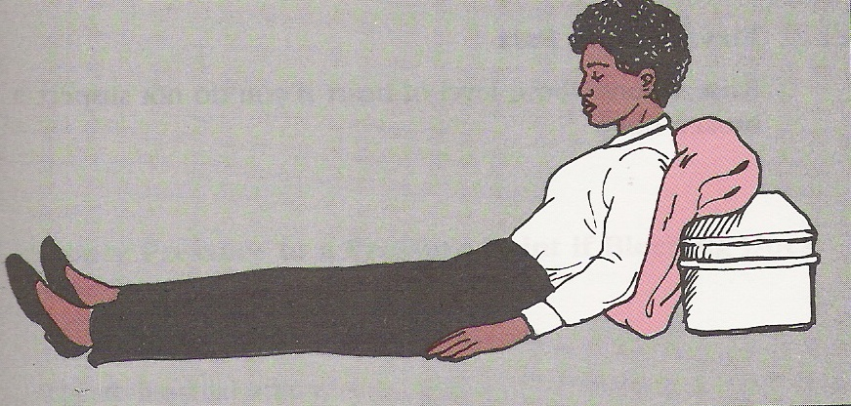

صعوبة في التنفس
ضع المصاب في وضع شبها مضطجعا برفع الظهر والرأس
إنعاش القلب والتنفس
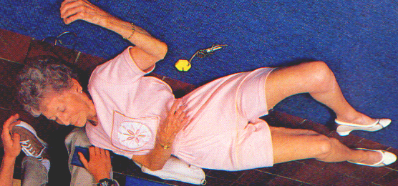
توقف القلب المفاجئ هو توقف القلب والجهاز التنفسي والدورة الدموية عن العمل مما يؤدي إلى عدم وصول الدم والأكسجين إلى المخ وفقدان المصاب لوعيه0 يجب التدخل السريع لإنعاش المصاب خلال 2- 5 دقائق0 فأن توقف التنفس دقيقتين أو ثلاث دقائق قد يسبب تلفًا دماغيًا دائمًا0 وتوقفه ست دقائق قد يكون قاتلاً.

أسباب توقف القلب المفاجئ:
- صدمة كهربائية
- غرق
- اختناق
- جرعات دوائية زائدة
- إصابات الحوادث
- حساسية اللدغ واللسع لبعض الحشرات
- حالات مريضة بالقلب
علامات توقف القلب
- توقف التنفس
- توقف النبض
- تغير لون الوجه
- فقدان الوعي
- اتساع حدقة العين
قد يسبق التوقف المفاجئ علامات اندار:
- الم شديد في منطقة الصدر خلف عظمة القص وأحيانا يشعر به في الكتف والرقبة واليد اليسري
- ضيق في التنفس
- ضعف شديد
- عرق غزير
- إحساس بالإعياء والغثيان
الأضرار المحتمل حدوثها أثناء عملية الإنعاش نتيجة للضغط الخاطئ ليد المسف على صدر المصاب:
- كسر في الضلوع
- تهتك في الكبد أو الطحال
- تهتك الرئة والقلب
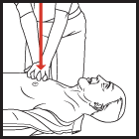
متى يتوقف المسغف عن عملية الانعاش؟
- عندما يعود القلب للنبض
- عندما يعود التنفس إلي طبيعته
- عندما يحضر الفريق الطبي للإسعاف
- عندما يشعر المسعف بالإعياء
طريقة انعاش القلب والتنفس لشخص بالغ
- التأكد من عدم انسداد مجرى التنفس

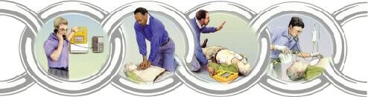
عملية الإنعاش
- هز كتف المصاب وقل هل أنت بخير
- استخدم الهاتف لطلب الإسعاف
- لف المصاب بحيث ينام على ظهره مع مراعاة إسناد الرقبة والرأس
- ارجع رأس المصاب الى الخلف مع رفع الذقن

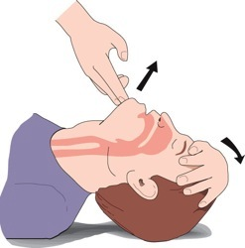

- دخل إصبعك داخل فم المصاب من الداخل بطريقة خطافية حتى تتمكن من إخراج أي جسم غريب

- قرب وجهك الى وجه المصاب للشعور وسمع التنفس على احد الخدين فى حالة عدم وجود تنفس
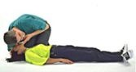

- احكم وضع فمك على فم المصاب بعد وضع المنديل مع سد الأنف باليد
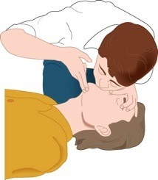

- أعط زفيرين متتالين ولاحظ ارتفاع الصدر

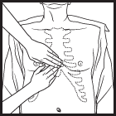
9- ضع الإصبع الوسطى والسبابة على مؤخرة القفص الصدري ثم ضع مؤخرة اليد الأخرى بجوار الإصبعين ثم ضع اليد الأولى على اليد الثانية

- اضغط على القفص الصدري حتى -4-5 سم لأسفل0 استخدم وزن الجسم في الضغط0 قم بأجراء المعدل المناسب لتدليك القلب والتنفس الصناعي بحيث يكون 30 ضغطة إلى 2 زفير في كل دورة
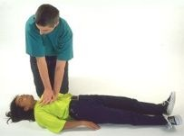

12- كرر مدة خمس دورات ثم أفحص المصاب حتى يعود النبض أو تأتى الإسعاف0

